МАТЕМАТИЧЕКАЯ ВИКТОРИНА
1 тур. Разминка
(каждый правильный ответ 1 бал – 1 смайлик)

- Шла старушка в Москву, и навстречу ей три старика. Сколько человек шло в Москву? (один – старушка)

- Что легче: пуд ваты или пуд железа? (одинаково)

- Сколько горошин может войти в пустой стакан?
( нисколько, горошины ходить не могут, у них нет ног.)

- К семи прибавить пять. Как правильно записать: «одиннадцать» или « адинадцать»? (Правильно двенадцать)

- Спутник Земли делает один оборот за 1 час 40 минут, а второй оборот за 100 минут. Как это получается?
(1 ч = 60 мин, поэтому 60+40=100 мин)

- Двое играли в шахматы 4 часа. Сколько времени играл каждый? (4 часа.)

- Из Москвы в Петербург вышел поезд со скоростью 60 км/ч, а из Петербурга в Москву вышел второй поезд со скоростью 70 км/ч. Какой из поездов будет дальше от Москвы в момент встречи?
(в момент встречи они находятся на одинаковом расстоянии от Москвы)

- Росли 2 вербы. На каждой вербе по 2 ветки, на каждой ветке по 2 груши. Сколько всего груш? ( Нисколько. На вербе не растут груши.)

- Масса петуха, стоящего на двух ногах, 4 кг. Какова будет масса петуха, если он встает на одну ногу? ( 4 кг.)

- На дорожке сидело 6 воробьев, к ним прилетели еще 3 воробья. Кот подкрался и схватил одного воробья. Сколько воробьев осталось на дорожке?
(Один воробей, остальные не будут ждать, когда кот их съест.)

- Летела стая гусей: один впереди, а два позади; один позади и два впереди; один между двумя и три в ряд. Сколько было гусей? ( Три.)

- У семи братьев по одной сестре. Сколько всего детей? ( 8)

- Проживают в трудной книжке
Хитроумные братишки.
Десять их, но братья эти
Сосчитают все на свете. (цифры)
- Сколько ушей у трех мышей? (6 )

- Одно яйцо варят 4 мин. Сколько минут нужно варить 5 яиц? (4 мин)

- На лесенке – стремянке
Развешаны баранки.
Щелк да щелк – пять да пять –
Так мы учимся считать. (Счеты)

2 тур. Занимательные задачи.
(каждый правильный ответ 1 бал – 1 смайлик)

- Зина и Вера имеют фамилии Орлова и Скворцова. Какую фамилию имеет каждая из них, если известно, что Зина на 2 года моложе Орловой?
(Зина Скворцова и Вера Орлова)

- Цифрами 0, 1, 2, 3 напишите наибольшее и наименьшее четырехзначное число.
- и 1023)

- Сколько на этом чертеже треугольников? (9)


- Из одной деревни в другую ведут две дороги, а из второй в третью три. Сколько путей из первой деревни в третью. (10)

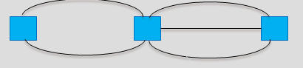

- В записи 1*2*3*4*5 замените звездочки знаками действий и расставьте скобки так, чтобы получилось выражение, значение которого равно 100.
Ответ: (

- Разделите круглый пирог тремя прямыми линиями на 7 кусков.

- Мальчик пробежал в одном направлении 60 м. повернувшись он пробежал обратно 95 м. на каком расстоянии от пункта отправления оказался мальчик, когда остановился? (95 – 60 = 35 м)

- Мать положила конфеты на 6 тарелочек: на первую – 1 конфету, на каждую следующую на 2 конфеты больше, чем на предыдущую.
«Все эти конфеты – сказала она трем своим дочерям , – я отдам той из вас, которая догадается, как можно разделить их поровну, не снимая с тарелочек». Как это сделать? 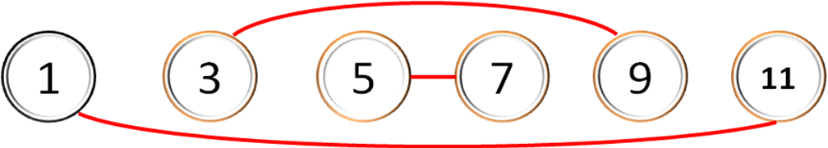

- Мальчик написал на бумаге число 86 и говорит своему товарищу: «Не производя никакой записи, увеличь это число на 12 и покажи ответ». Не долго думая товарищ показал ответ. А вы сумеете это сделать?
(Надо повернуть лист бумаги)

- Как расставить 6 стульев у четырех стен комнаты, чтобы у каждой стены стояло по два стула?
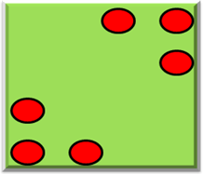
- Записать число 24: тремя восьмерками, тремя двойками, четырьмя тройками. (8+8+8 = 22+2 = 3·3·3 – 3 = 24)

3 тур. Ребусы. Шарады.
(каждый правильный ответ 2 бала – 2 смайлика)

- Зашифрованная пословица. Выполняя математические действия, прочитайте пословицу. (Спустя лето в лес по малину не ходят.)
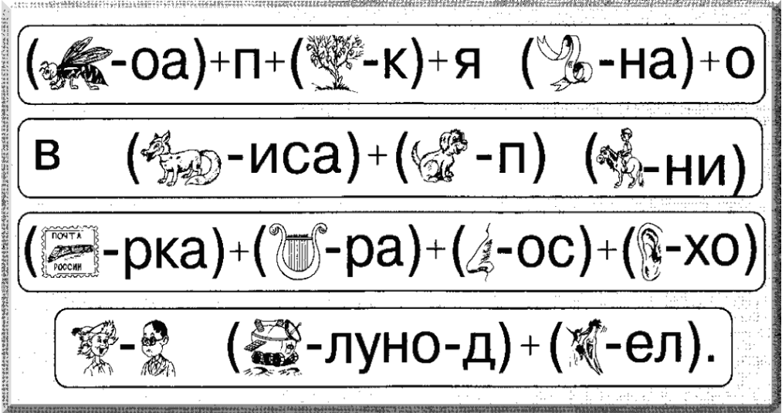
(Спустя лето в лес по малину не ходят.)
- Собери животных. Из рассыпавших слогов при помощи подсказок вам необходимо собрать название пяти животных. Если все сделаете правильно, то из оставшихся слогов составите название цветка.
(Животные: кролик, дятел, мартышка, лошадь. Цветок – ромашка.)

- Уши, морковь.
- Дерево, стук.
- Лиана, банан.
- Конура, кость.
- Грива, уздечка.

- Прочитай ребусы. (Лебеда, носорог.)

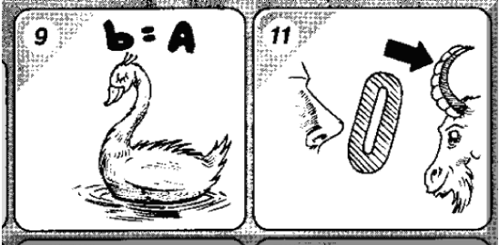

- Догадайтесь, как связаны между собой два числа и рисунок в первой строке таблицы. Проверьте свое предположение для чисел и рисунка второй строки. Примените полученное правило к последующим строкам и запишите или нарисуйте недостающий элемент.

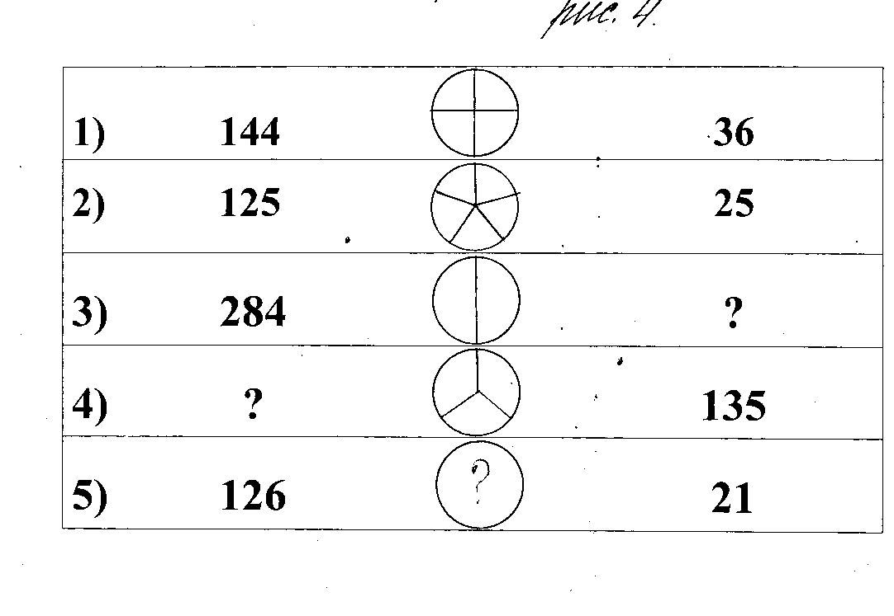

144 : 4 = 36; 125 : 5 = 25; 284 : 2 = 142; 405 : 3 = 135; 126 : 6 = 21

4 тур. Веселая математика.
(каждый правильный ответ 2 бала – 2 смайлика)

- Команды рисуют из цифр человека.

Дополнительно:
- «Каждой руке своё дело». Правая рука чертит окружность, лева – треугольник.
- Конкурс на внимание: считаем до 30, вместо чисел делящихся на 3, произносим: «Ай, да я!». Ответившие неправильно выбывают из игры.

Подведение итогов игры.

